0720WED

​

[프로젝트]

kickoff meeting 업체 정보 - WaveM

​

모바일 파워 카트 (추종 및 자율주행)

물류현장, 무인 방역 및 보안등 자율주행 기능이 필요한 다양한 분야에 적용 가능한 로봇으로, 사람이 직접 끌거나 밀지 않아도 작업자나 다른 로봇을 따라 다닐 수 있고, 목적지까지 장애물을 스스로 회피해가면서 이동하는 자율주행 가능

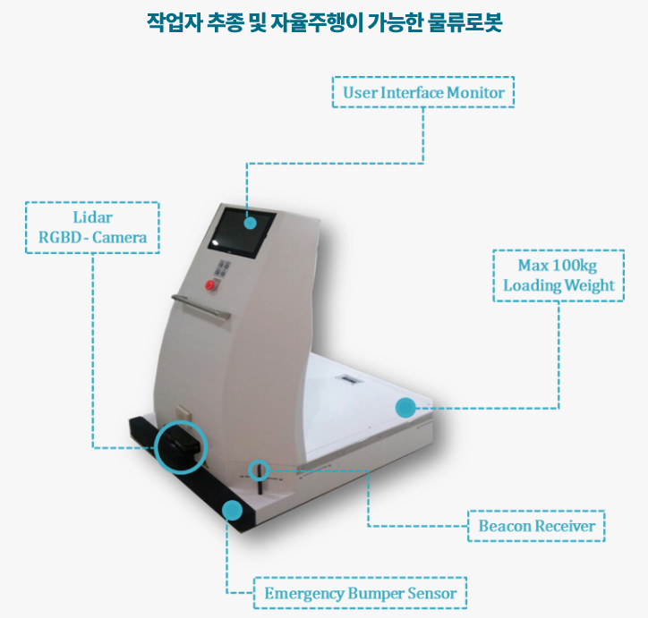

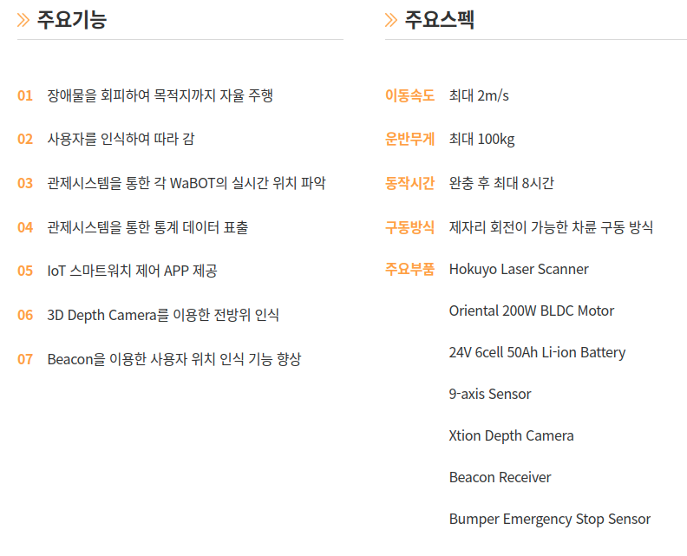

<http://www.wavem.net/html/robots-01.html>

​

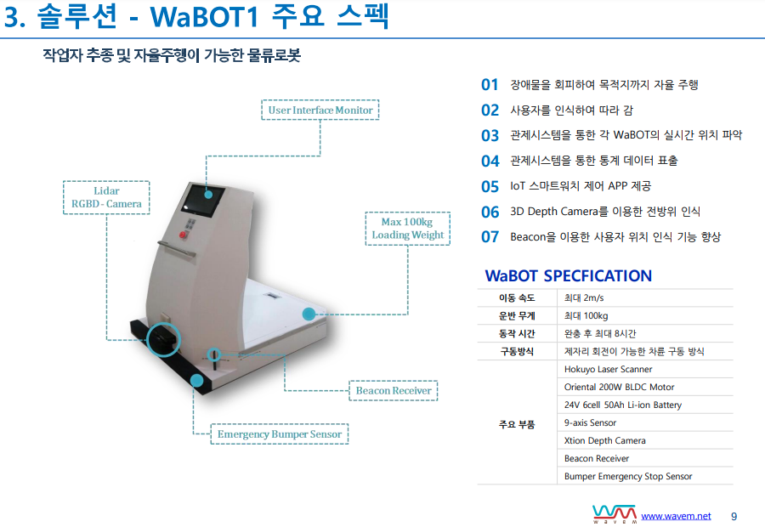

Hokuyo Laser Scanner

9-axis Sensor

Xtion Depth Camera

​

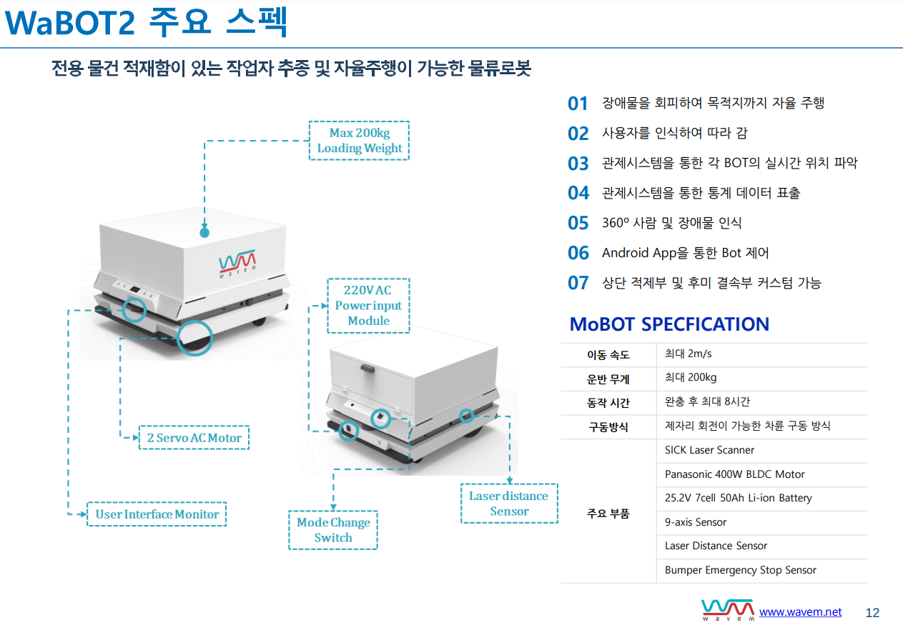

SICK Laser Scanner

9-axis Sensor

Laser Distance Sensor

​

​

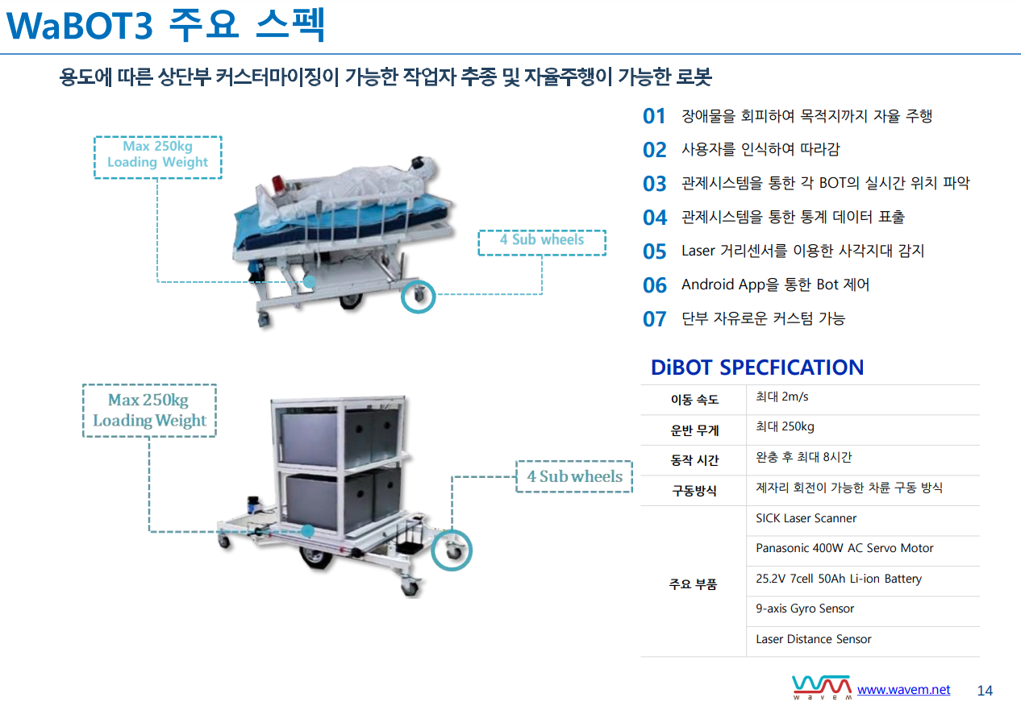

​

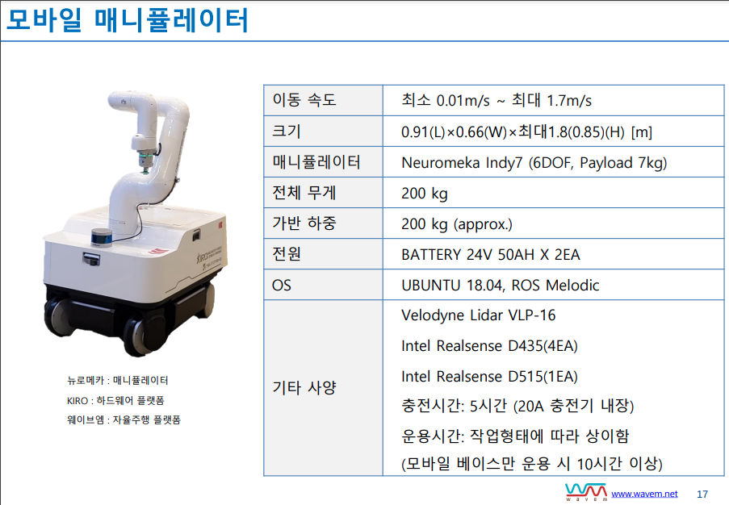

Velodyne Lidar VLP-16

Intel Realsense D435(4EA)

Intel Realsense D515(1EA)

​

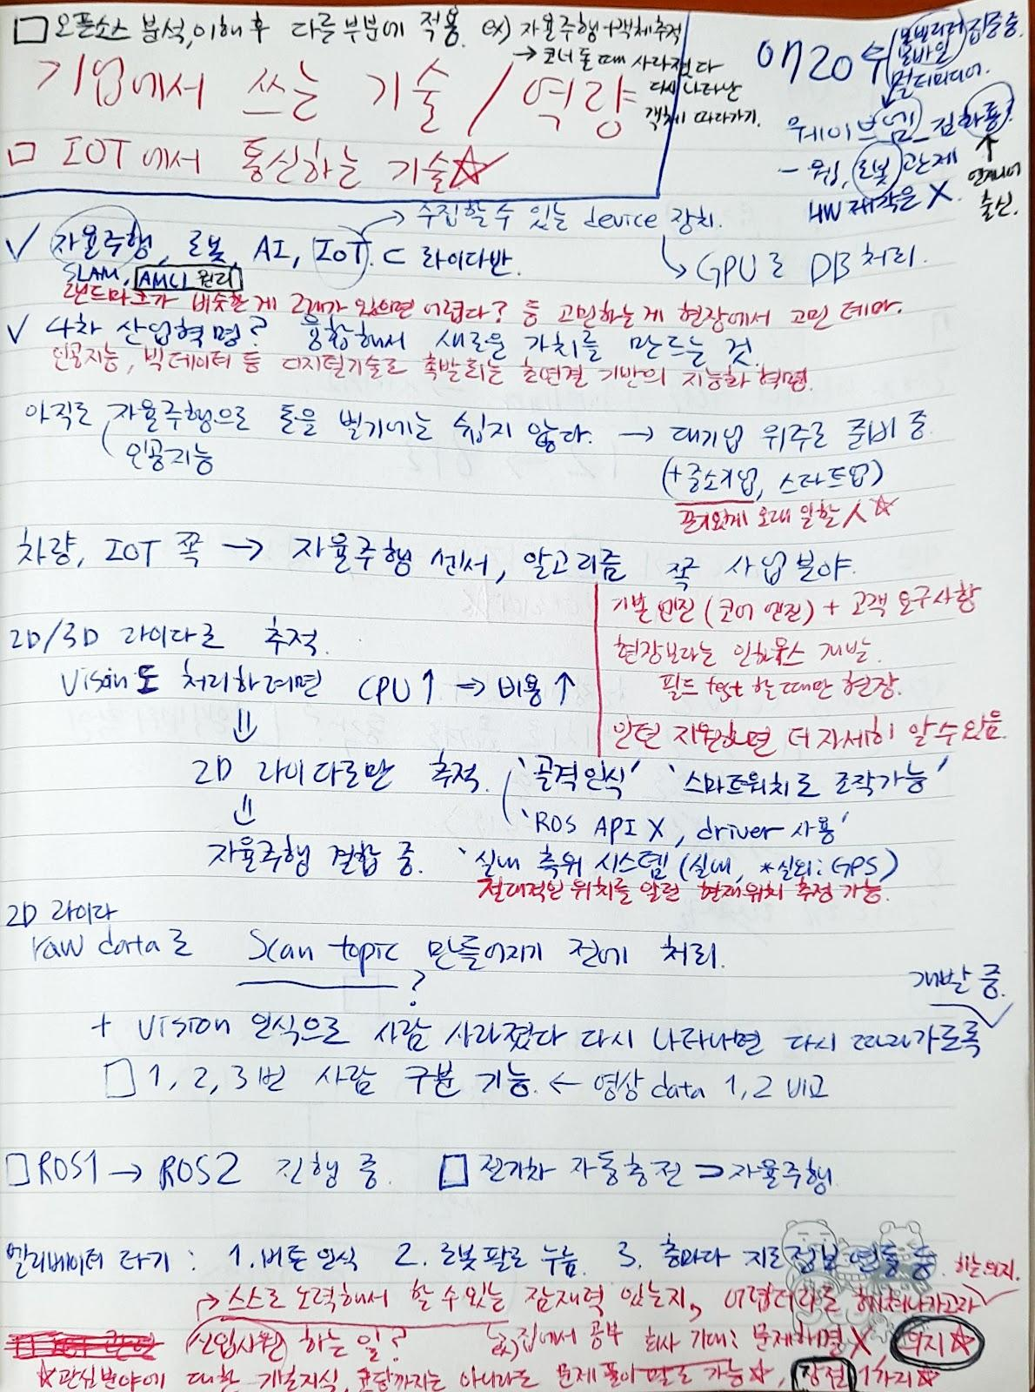

​

​

​

[프로젝트]

05_02일차_진행사항

​

금일 진행사항을 알려주시기 바랍니다.

​

* 추후 포트폴리오/면접 준비를 위한 데이터를 정리한다 생각하시고 게시판을 작성하시기 바랍니다.

​

스마트폰 <-> DB 연결 조사

[애플리케이션 < -> PHP+아파치서버 <-> db에 통신하여 db를 가져오게된다.](https://ititit1.tistory.com/m/99)

[[Android] 내부 SQL(SQLite) Database 사용하기](https://m.blog.naver.com/nife0719/221035148567)

​

​

PPT 피드백

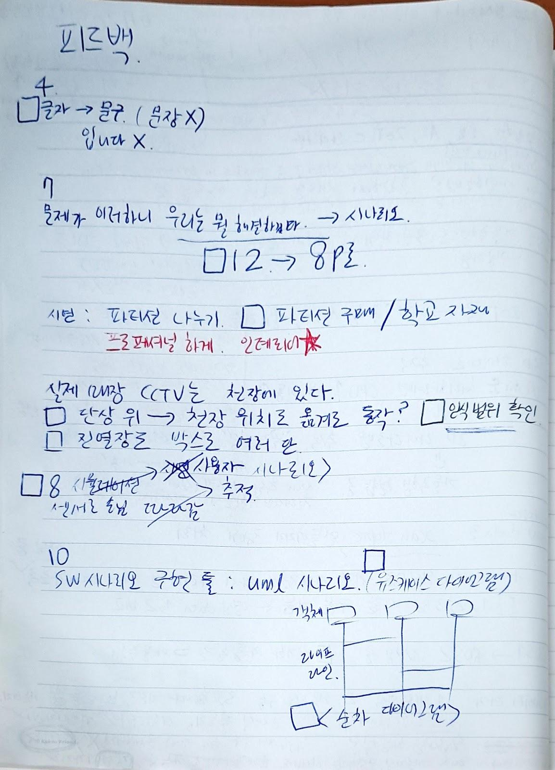

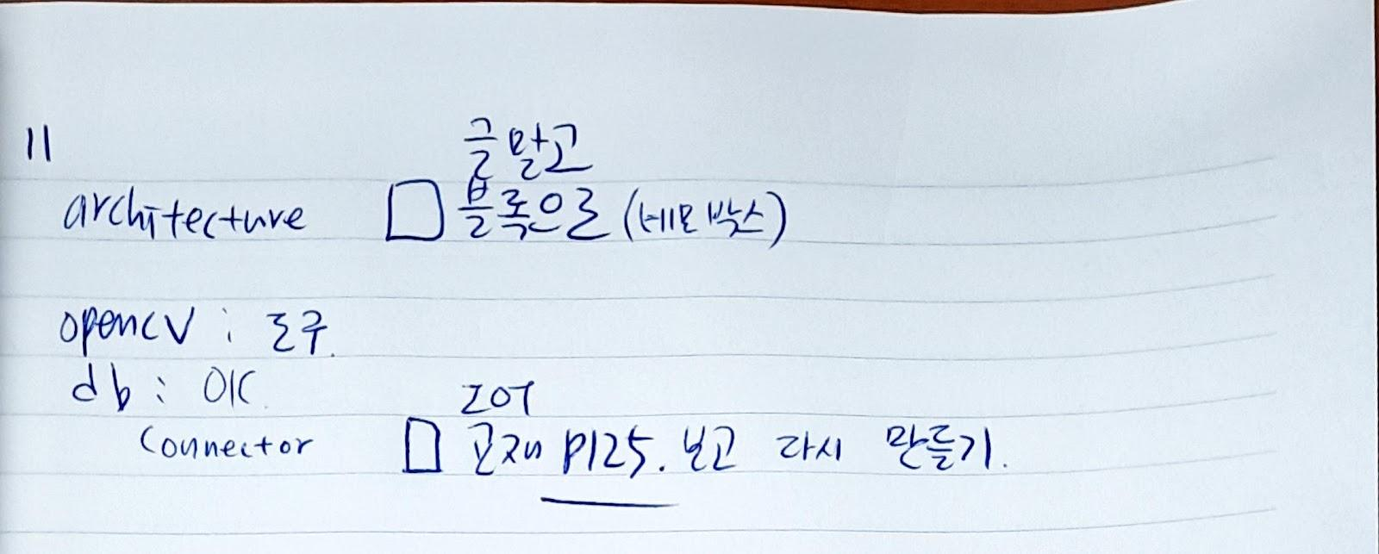

​

천장 위에서도 동작 가능 위해 라이다 카메라 인식 범위 등 확인.

​

로드셀 실제 구현 구상 하기.

​

​

lidar camera sensor 조사

1.인식범위

2.연결방법

3.오픈소스 유무

4.기타

​

웨이브엠 회사 로봇에서 사용하는 관련 센서

Hokuyo Laser Scanner

9-axis Sensor

Xtion Depth Camera

​

SICK Laser Scanner

9-axis Sensor

Laser Distance Sensor

​

Velodyne Lidar VLP-16

Intel Realsense D435(4EA)

Intel Realsense D515(1EA)

​

​

Realsense F450 (253,000원)

[[Intel] Intel® RealSense™ ID F455 (82635DSF455)(253,000원)](https://www.devicemart.co.kr/goods/view?no=13900903&srsltid=AdGWZVQF39S2NTMXqGjFPIKqCFM439Rnttph6MFta-GwuSLefxhEjicIOoU)

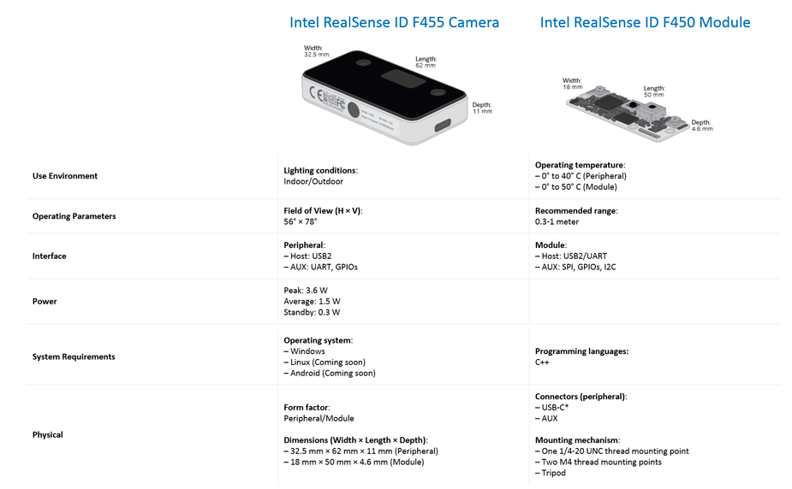

​

[Intel_RealSense_ID_Solution_F450_F455_Datasheet_Rev001.pdf](https://www.devicemart.co.kr/goods/download?id=13900903&rank=1)

​

1.인식범위

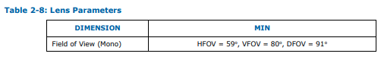

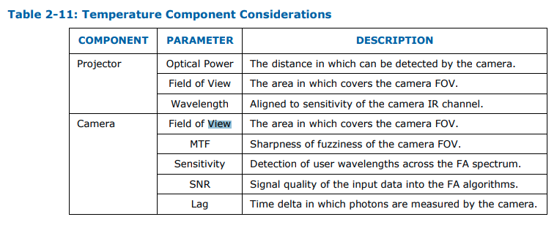

​

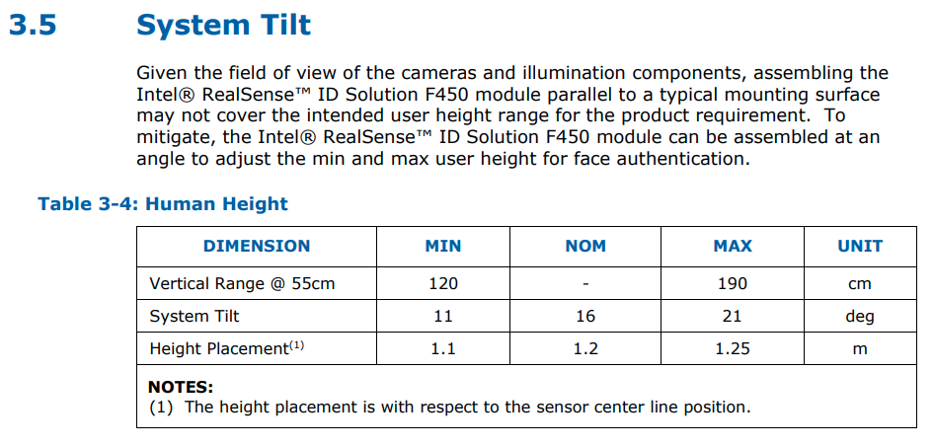

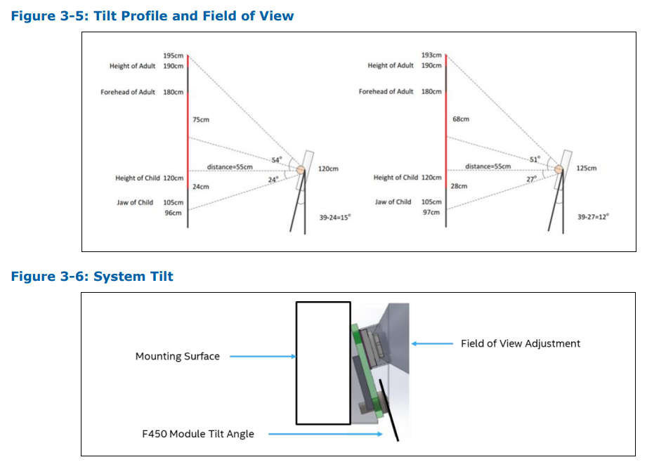

​

​

2.연결방법

UART 및 USB2 인터페이스

​

3.오픈소스 유무

[realsense github](https://www.google.com/search?q=realsense+github&oq=RealSense+Git&aqs=chrome.0.0i512j69i57j0i512l2j0i30l3j0i5i30l3.4587j0j7&sourceid=chrome&ie=UTF-8)

<https://github.com/IntelRealSense/librealsense>

<https://github.com/IntelRealSense>

​

4.기타

​

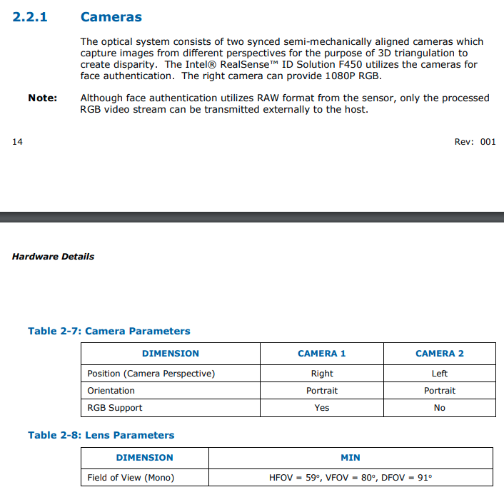

얼굴 인증, RGB support.

​

[intel RealSense LiDAR 카메라 목록](https://www.google.com/search?q=intel+RealSense+LiDAR+%EC%B9%B4%EB%A9%94%EB%9D%BC+L515&sa=X&biw=1853&bih=948&tbm=shop&sxsrf=ALiCzsZLm0WuZ33gxjWWsWcibqpL7WHQ1Q:1658289808611&tbs=p_ord:p&ei=kH7XYoi3JMO32roPwOW_qAg&ved=0ahUKEwiIv-f3yob5AhXDm1YBHcDyD4UQuw0IqQcoAg)(낮은 가격 순)

​

​

RealSense D415 (407,000원)

[[Intel] Intel® RealSense™ Depth Camera D415 (407,000원)](https://www.devicemart.co.kr/goods/view?no=13017226&srsltid=AdGWZVTwEtmE3ImZK2CqG4gM61syJM3M_97VlwQYIU2YEQOPfaIonVzhx14)

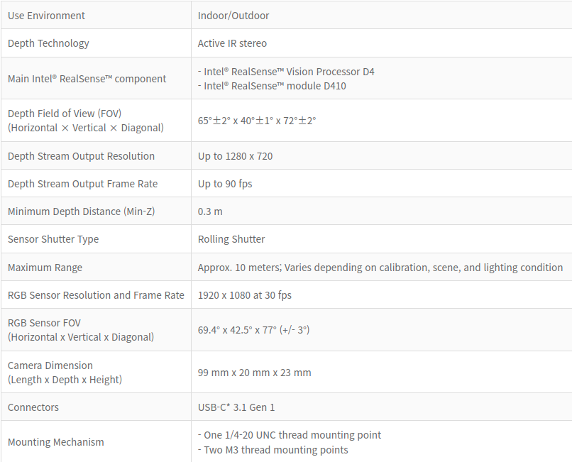

​

[Intel-RealSense-D400-Series-Datasheet-June-2020.pdf](https://www.devicemart.co.kr/goods/download?id=13017226&rank=1)

(나중에 보기)

​

1.인식범위





​

2.연결방법



​

3.오픈소스 유무

​

​

4.기타

​

RealSense 다른 제품들 사양

